一、計算題
每題10分，共100分
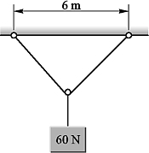
- 如圖所示，一條10 m的細長繩，兩端勾在相距6 m的兩個掛勾上，繩的中點吊一物體重60 N，則繩所受的張力為何？

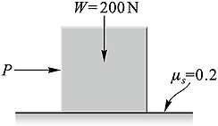
- 如圖所示，物重200牛頓，重物與地面靜摩擦係數0.2，若使重物滑動需要推力為多少？

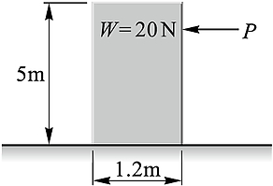
- 有一質料均勻之長方體，高5 m、寬1.2 m、重20 N，與地面摩擦係數為0.4，欲以一水平力P使物體滑動，又不使物體傾倒則：
(1) 水平推力P？
(2) P力不發生傾倒之最大允許高度(臨界高度)？
(3) 使物體滑動之水平推力P力的作用高度為1.8 m時，會有何情形發生？

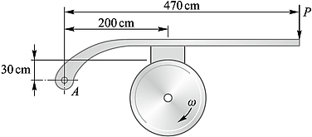
- 有一塊狀制動器如圖所示，已知輪鼓直徑為400 mm，制動塊與煞車輪鼓之間摩擦係數為0.4，煞車桿受P力為40 N，試問煞車鼓所受煞車扭力若干N-cm？

- 有一車輛作直線運動，其初速度為每小時36公里，加速度為6 m/sec²，則5秒間所行經之距離為多少？

6. 一重型機車以80 m/sec之速度行駛，欲停止於前方200 m之紅燈號誌下，則其加速度為多少？

7.一圓盤以1200 rpm之速度轉動，若圓盤半徑為2 m，試求圓盤邊緣點A之切線速度為多少？

8.有一位質量為50 kg的人乘坐在質量950 kg的電梯，當電梯受繩子以11800 N的拉力作用時，(1)電梯加速度為？(2)人腳底所承受之作用力為？(g = 9.8 m/sec²)

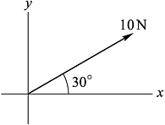
9.如圖所示，將10 N之力分解為一水平與垂直二分力。

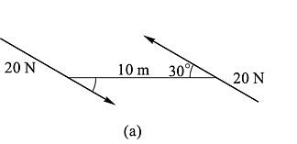
10. 如圖所示之力偶，其力偶矩為？

